Информационные плакаты ЕГЭ-2022 для участников экзаменов

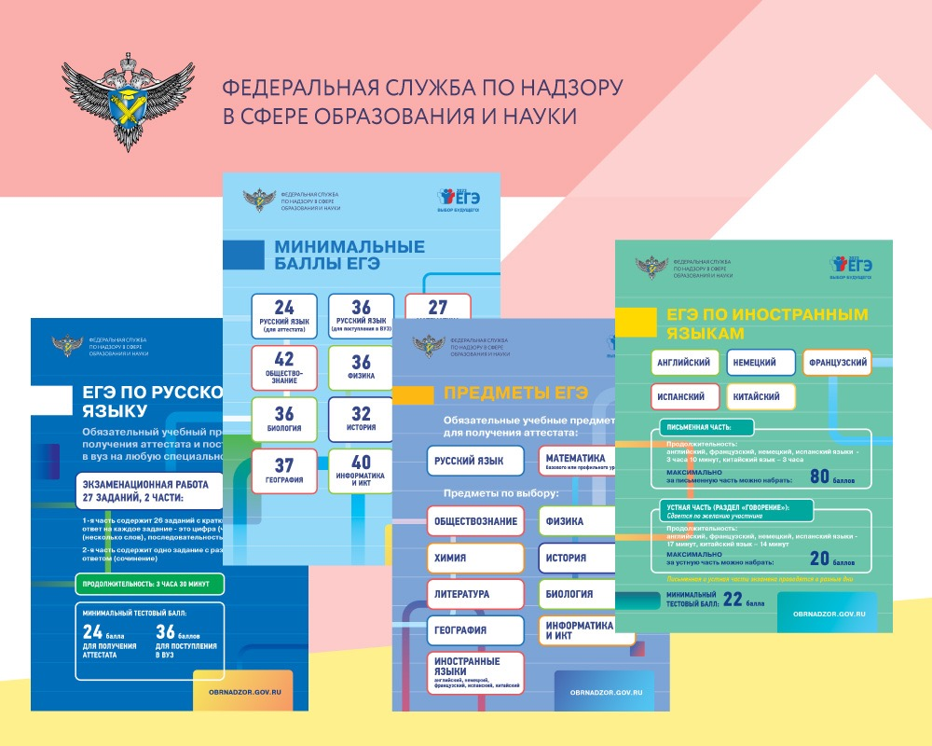
Федеральная служба по надзору в сфере образования и науки подготовила новые информационные плакаты для участников ЕГЭ. Из них выпускники могут получить полезную информацию о порядке проведения ЕГЭ, что можно и нельзя делать на экзаменах, особенностях сдаваемых предметах, порядке подачи апелляций, нововведениях 2022 года.
Информационные плакаты размещены на официальном сайте Рособрнадзора в разделе «Информационные материалы» и доступны для свободного скачивания.
Для того чтобы школы могли использовать плакаты в оформлении классов, а также пунктов проведения экзаменов, и как можно большее число будущих участников могло с ними ознакомиться, Рособрнадзор рекомендует региональным органам управления образованием разместить информационные материалы на своих официальных сайтах.

https://obrnadzor.gov.ru/press-sluzhba/informaczionnye-materialy/
